Ergebnis: Woran man einen Fisch erkennt
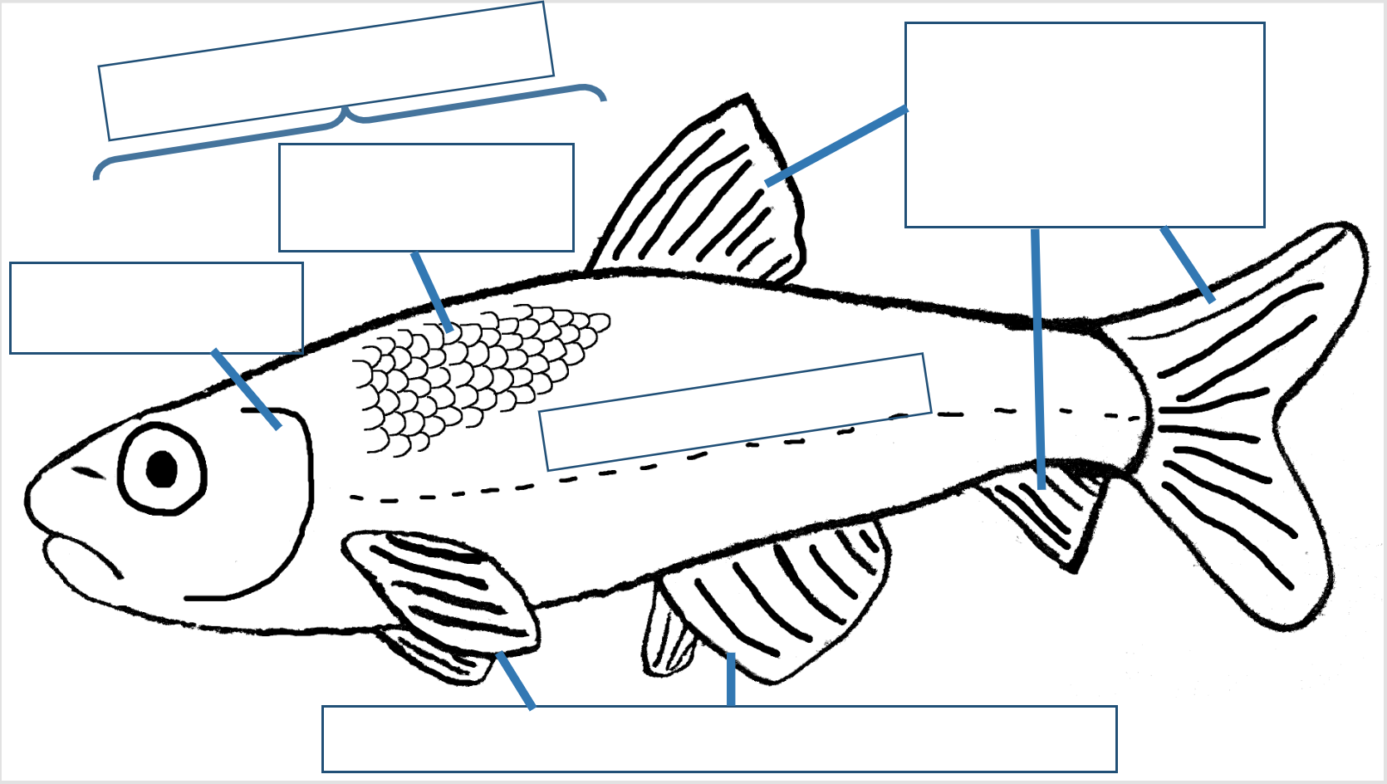

Ergebnis: Woran man einen Fisch erkennt

